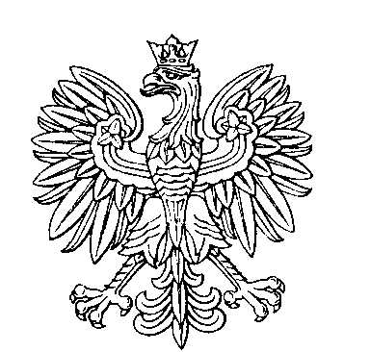

OBWODOWA KOMISJA WYBORCZA NR 1
w gminie Czastary

SKŁAD KOMISJI:
Przewodniczący Renata Górecka

Zastępca Przewodniczącego Iwona Małgorzata Dubas

CZŁONKOWIE:
Waldemar Piotr Druszcz  Teresa Urszula Gnych  Andrzej Zbigniew Jędrzejak  Malwina Magdalena Wełna  Teresa Żurek | Teresa Ewa Ferdynus  Beata Jadwiga Grzana  Halina Barbara Łuczak  Tatiana Ewa Werbicka

OBWODOWA KOMISJA WYBORCZA NR 2
w gminie Czastary

SKŁAD KOMISJI:
Przewodniczący Włodzimierz Kazimierz Sut

Zastępca Przewodniczącego Edyta Gabriela Lech

CZŁONKOWIE:
Agnieszka Anna Biedal  Jan Stanisław Kowalski  Leszek Marek Moś  Mirosława Teresa Tomczak | Agata Maria Głowacka  Wiesław Bogusław Kucia  Karina Sylwia Nawrocka

OBWODOWA KOMISJA WYBORCZA NR 3
w gminie Czastary

SKŁAD KOMISJI:
Przewodniczący Mariola Olek

Zastępca Przewodniczącego Karolina Maria Brust

CZŁONKOWIE:
Małgorzata Bednarek  Wojciech Marek Dudka  Małgorzata Monika Sut | Julia Wiktoria Druszcz  Sylwia Anna Rzeźnicka

